TỔNG LIÊN ĐOÀN LAO ĐỘNG VIỆT NAM
TRƯỜNG ĐẠI HỌC TÔN ĐỨC THẮNG
KHOA CÔNG NGHỆ THÔNG TIN



TRẦN THANH LIÊM - 52300041
ĐỖ TRẦN MINH ĐỨC - 52300016

HỆ THỐNG QUẢN LÝ DỰ ÁN – GIỮA KỲ

DỰ ÁN CÔNG NGHỆ THÔNG TIN

KỸ THUẬT PHẦN MỀM

THÀNH PHỐ HỒ CHÍ MINH, NĂM 2026
TỔNG LIÊN ĐOÀN LAO ĐỘNG VIỆT NAM
TRƯỜNG ĐẠI HỌC TÔN ĐỨC THẮNG
KHOA CÔNG NGHỆ THÔNG TIN



TRẦN THANH LIÊM - 52300041
ĐỖ TRẦN MINH ĐỨC - 52300016

HỆ THỐNG QUẢN LÝ DỰ ÁN – GIỮA KỲ

DỰ ÁN CÔNG NGHỆ THÔNG TIN

KỸ THUẬT PHẦN MỀM

Người hướng dẫn
TS. Doãn Xuân Thanh

THÀNH PHỐ HỒ CHÍ MINH, NĂM 2026
LỜI CẢM ƠN

Lời đầu tiên, nhóm chúng em xin gửi lời cảm ơn chân thành và sâu sắc nhất tới Thầy Doãn Xuân Thanh. Chúng em rất vinh dự khi được Thầy tin tưởng giao phó đề tài và đồng hành cùng nhóm trong suốt thời gian qua. Những ý kiến đóng góp tận tình và những định hướng chuyên môn quý báu của Thầy không chỉ giúp đề tài được hoàn thiện chỉn chu hơn, mà còn giúp chúng em học hỏi thêm được nhiều tư duy mới mẻ trong quá trình nghiên cứu. Một lần nữa, chúng em xin trân trọng cảm ơn Thầy.

TP. Hồ Chí Minh, ngày 15 tháng 03 năm 2026
Trần Thanh Liêm | Đỗ Trần Minh Đức

CÔNG TRÌNH ĐƯỢC HOÀN THÀNH
TẠI TRƯỜNG ĐẠI HỌC TÔN ĐỨC THẮNG
Tôi xin cam đoan đây là công trình nghiên cứu của riêng tôi và được sự hướng dẫn khoa học của TS. Doãn Xuân Thanh. Các nội dung nghiên cứu, kết quả trong đề tài này là trung thực và chưa công bố dưới bất kỳ hình thức nào trước đây. Những số liệu trong các bảng biểu phục vụ cho việc phân tích, nhận xét, đánh giá được chính tác giả thu thập từ các nguồn khác nhau có ghi rõ trong phần tài liệu tham khảo.
Ngoài ra, trong Dự án còn sử dụng một số nhận xét, đánh giá cũng như số liệu của các tác giả khác, cơ quan tổ chức khác đều có trích dẫn và chú thích nguồn gốc.
Nếu phát hiện có bất kỳ sự gian lận nào tôi xin hoàn toàn chịu trách nhiệm về nội dung Dự án của mình. Trường Đại học Tôn Đức Thắng không liên quan đến những vi phạm tác quyền, bản quyền do tôi gây ra trong quá trình thực hiện (nếu có).
TP. Hồ Chí Minh, ngày 15 tháng 03 năm 2026
Trần Thanh Liêm | Đỗ Trần Minh Đức

HỆ THỐNG QUẢN LÝ DỰ ÁN THÔNG MINH (POPKET)
TÓM TẮT

Popket là hệ thống quản lý dự án thông minh được thiết kế nhằm tối ưu hóa hiệu suất làm việc cho đối tượng sinh viên và các doanh nghiệp vừa và nhỏ. Hệ thống không chỉ dừng lại ở việc phân tầng nhiệm vụ và quản lý tiến độ qua các mốc Milestone chặt chẽ, mà còn tạo ra sự khác biệt nhờ tính năng quản trị nguồn lực thông minh, tự động gợi ý nhân sự phù hợp dựa trên năng lực và khối lượng công việc thực tế.
Đặc biệt, dự án ứng dụng AI để tóm tắt ngữ cảnh, giúp người dùng nhanh chóng nắm bắt các "điểm nóng" và nút thắt trong thảo luận mà không cần truy xuất lại toàn bộ lịch sử tin nhắn. Với sự kết hợp giữa công nghệ React, NestJS và LLM từ bên ngoài, Popket không chỉ là một công cụ quản lý Task đơn thuần mà còn là một trợ lý số giúp chuẩn hóa quy trình, giảm thiểu rủi ro và thúc đẩy sự cộng tác hiệu quả trong đa lĩnh vực.

MỤC LỤC

DANH MỤC HÌNH VẼ vi
DANH MỤC BẢNG BIỂU vii
DANH MỤC CÁC CHỮ VIẾT TẮT viii
CHƯƠNG 1. MỞ ĐẦU VÀ TỔNG QUAN ĐỀ TÀI 1
1.1 Lý do chọn đề tài 1
1.2 Mục tiêu thực hiện đề tài 2
1.3 Đối tượng và phạm vi nghiên cứu 2
1.4 Phương pháp nghiên cứu 3
CHƯƠNG 2. CƠ SỞ LÝ THUYẾT VÀ CÔNG NGHỆ 3
2.1 Các phương pháp quản trị và hiển thị tiến độ 3
2.2 Công nghệ phát triển hệ thống 4
2.3 Tích hợp Trí tuệ nhân tạo qua Gemini API 5
CHƯƠNG 3. PHÂN TÍCH VÀ THIẾT KẾ HỆ THỐNG 6
3.1 Đặc tả yêu cầu hệ thống 6
3.1.1 Yêu cầu chức năng (Functional Requirements) 6
3.1.2 Yêu cầu phi chức năng (Non-functional Requirements) 7
3.2 Phân tích hệ thống qua biểu đồ (UML) 7
CHƯƠNG 4. THIẾT KẾ HỆ THỐNG 9
4.1 Kiến trúc Microservices 9
4.2 Thiết kế Cơ sở dữ liệu 10
4.3 Thiết kế giao diện (UI/UX) 11
TÀI LIỆU THAM KHẢO 21

DANH MỤC HÌNH VẼ

Hình 3.1 Usecase Diagram 8
Hình 4.1 ERD Diagram 10
Hình 4.2 Landing Page 11
Hình 4.3 Login Page 12
Hình 4.4 OTP Input Page 13
Hình 4.5 Sign Up Page 14
Hình 4.6 Project Manager Page 15
Hình 4.7 Kanban View Page 16
Hình 4.8 Timeline View Page 17
Hình 4.9 Spreadsheet View Page 18
Hình 4.10 Task Description Page 19
Hình 4.11 Storage Page 20

DANH MỤC BẢNG BIỂU

DANH MỤC CÁC CHỮ VIẾT TẮT

MỞ ĐẦU VÀ TỔNG QUAN ĐỀ TÀI

Lý do chọn đề tài
Trong kỷ nguyên chuyển đổi số, khả năng làm việc nhóm và quản trị dự án hiệu quả đã trở thành yếu tố quyết định sự thành công của cả cá nhân lẫn tổ chức. Tuy nhiên, qua khảo sát thực tế tại môi trường học thuật (sinh viên) và các doanh nghiệp vừa và nhỏ (SMEs), việc quản lý dự án vẫn đang đối mặt với nhiều rào cản lớn:
- Sự phân mảnh thông tin: Dữ liệu dự án thường bị phân tán qua nhiều nền tảng (email, tin nhắn, tệp đính kèm), dẫn đến việc khó nắm bắt dòng chảy công việc.
- Quá tải nội dung (Information Overload): Trong các dự án phức tạp, số lượng thảo luận và báo cáo trong từng thẻ công việc (Task) quá lớn khiến thành viên mới hoặc người quản lý mất nhiều thời gian để nắm bắt "điểm nóng" và tiến độ thực tế.
- Thiếu sự hỗ trợ thông minh trong điều phối: Việc phân công công việc hiện nay phần lớn vẫn dựa trên cảm tính, chưa có sự hỗ trợ từ dữ liệu để tối ưu hóa nguồn lực dựa trên năng lực và khối lượng công việc (Workload).
- Ngoài ra một số rào cản với các hệ thống quản lý dự án khác:
  - Jira: Một nền tảng cực tốt nhưng đòi hòi quá trình làm quen và sử dụng; phù hợp cho các quy trình phức tạp và cần tính tùy biến cao nhưng dễ gây khó khăn cho người mới bắt đầu.
  - Trello: Giữ vững triết lý tối giản, trực quan hóa công việc qua các bảng màu sắc; tuy nhiên, các tính năng AI chuyên sâu và khả năng xử lý dữ liệu lớn vẫn là một hạn chế.
  - Microsoft Project: Công cụ chuẩn mực cho quản trị dự án truyền thống; dù đang nỗ lực hiện đại hóa nhưng giao diện vẫn khá nặng nề và khó tiếp cận so với các giải pháp quản trị tinh gọn hiện nay.
Nhận thấy những hạn chế trên, đề tài "Xây dựng hệ thống quản lý dự án thông minh - Popket" được lựa chọn nhằm kết hợp giữa quy trình quản trị dự án chuẩn mực và sức mạnh của Trí tuệ nhân tạo (AI). Điểm đột phá của hệ thống là khả năng tóm tắt ngữ cảnh đa nguồn, giúp người dùng tiết kiệm thời gian và nâng cao độ chính xác trong việc ra quyết định, kho lưu trữ các tệp đính kèm và khả năng đề xuất thành viên thực hiện Task phù hợp dựa theo tiến độ và khả năng.

Mục tiêu thực hiện đề tài
Xây dựng nền tảng quản trị toàn diện: Phát triển một hệ thống Web hoàn chỉnh cho phép thiết lập dự án, quản lý Task đa tầng, hệ thống Milestone và theo dõi tiến độ qua nhiều dạng biểu đồ (Kanban, Timeline, Spreadsheet).
Tối ưu hóa nguồn lực: Triển khai thuật toán hiển thị và cảnh báo khối lượng công việc, hỗ trợ Leader phân công nhiệm vụ dựa trên năng lực và thời gian thực của thành viên.
Tích hợp Trí tuệ nhân tạo: Ứng dụng mô hình ngôn ngữ lớn (thông qua Gemini API) để xây dựng chức năng tóm tắt ngữ cảnh thảo luận, giúp nhận diện các khó khăn, nút thắt trong dự án một cách tự động.
Nâng cao trải nghiệm người dùng: Thiết kế giao diện hiện đại, tối giản nhưng đầy đủ tính năng, phù hợp với tư duy làm việc năng động của sinh viên và doanh nghiệp trẻ.

Đối tượng và phạm vi nghiên cứu
Đối tượng nghiên cứu:
  - Về NLP: "Nghiên cứu ứng dụng Mô hình ngôn ngữ lớn (LLM) thông qua Gemini API trong bài toán tóm tắt văn bản đa dạng (Extractive & Abstractive Summarization)."
  - Về Công nghệ Web: "Nghiên cứu xây dựng hệ thống Fullstack theo kiến trúc Microservices/Monolith hiện đại, sử dụng Next.js (Frontend) và Nest.js (Backend) để tối ưu hóa hiệu năng và khả năng mở rộng."

Đối tượng sử dụng: Nhóm sinh viên thực hiện đồ án/nghiên cứu khoa học và các doanh nghiệp quy mô vừa và nhỏ (SMEs) cần một công cụ quản lý linh hoạt, chi phí thấp.
Phạm vi đề tài: Hệ thống tập trung vào các chức năng cốt lõi của quản lý dự án (không bao gồm quản lý tài chính chuyên sâu).
- Tính năng AI tập trung vào tóm tắt nội dung thảo luận và báo cáo tiến độ trong nội bộ dự án.

Phương pháp nghiên cứu
Phương pháp phân tích tài liệu: Nghiên cứu các mô hình quản trị dự án phổ biến (Waterfall) và tài liệu kỹ thuật về các framework (NestJS, NextJS).
Phương pháp thực nghiệm (Xây dựng phần mềm):
  - Frontend: Sử dụng Next.js làm khung sườn chính, khai thác sức mạnh của các File Conventions (layout, loading, error) để tổ chức dự án khoa học. Sự hỗ trợ toàn diện từ TypeScript giúp quản lý trạng thái (state) phức tạp và đảm bảo trải nghiệm tương tác thời gian thực mượt mà, nhất quán
  - Backend: Xây dựng hệ thống API dựa trên Nest.js, tận dụng kiến trúc Modular và nguyên lý Dependency Injection để đảm bảo tính module hóa cao, dễ dàng mở rộng và bảo trì. Hệ thống được thiết kế theo chuẩn RESTful API tối ưu cho việc xử lý dữ liệu phức tạp.
  - AI Integration: Sử dụng Gemini API để xử lý các tác vụ thông minh.

CƠ SỞ LÝ THUYẾT VÀ CÔNG NGHỆ

Các phương pháp quản trị và hiển thị tiến độ
Trong hệ thống Popket, việc quản lý dự án không chỉ dừng lại ở danh sách công việc mà còn được tối ưu hóa thông qua ba góc nhìn đa dạng, giúp người dùng linh hoạt trong việc theo dõi và ra quyết định:
Dạng bảng Kanban: Dựa trên phương pháp quản trị tinh gọn (Lean). Các Task được hiển thị dưới dạng các thẻ (cards) di chuyển qua các cột trạng thái (To-do, In Progress, Done). Phương pháp này giúp đội ngũ tập trung vào luồng công việc (workflow), nhận diện nhanh các điểm tắc nghẽn và giới hạn lượng việc đang làm để tối ưu năng suất.
Dạng Timeline (Gantt Chart): Cung cấp góc nhìn về thời gian biểu của dự án. Thông qua Timeline, người quản lý có thể xác định được các mốc quan trọng (Milestones) và thời hạn hoàn thành dự án một cách trực quan trên trục thời gian.
Dạng Spreadsheet (Bảng tính): Phù hợp với việc quản lý dữ liệu lớn và cần sự chi tiết. Giao diện này cho phép người dùng lọc, sắp xếp và chỉnh sửa hàng loạt thông tin về Task (như người thực hiện, deadline, độ ưu tiên) một cách nhanh chóng tương tự như thao tác trên Excel hay Google Sheets.

Công nghệ phát triển hệ thống
Hệ thống được xây dựng trên nền tảng Unified JavaScript Stack, giúp đồng bộ hóa ngôn ngữ lập trình từ Frontend đến Backend, tăng tốc độ phát triển và khả năng bảo trì.
Next.js (Frontend Framework): Là một framework mạnh mẽ dựa trên React, Next.js được sử dụng để xây dựng giao diện người dùng. Với khả năng Server-side Rendering (SSR) và Static Site Generation (SSG), Next.js giúp hệ thống tải nhanh hơn, tối ưu hóa SEO và cung cấp trải nghiệm người dùng mượt mà thông qua cơ chế định tuyến (routing) thông minh.
NestJS (Backend Framework): Một framework phía Server dành cho Node.js, được xây dựng bằng TypeScript. NestJS cung cấp một kiến trúc hệ thống chặt chẽ (Modular Architecture), lấy cảm hứng từ Angular, giúp việc phân tách mã nguồn trở nên khoa học, dễ dàng mở rộng và kiểm thử (testing). Đây là nền tảng quan trọng để xử lý các logic phức tạp về phân quyền và quản lý tài nguyên.
Node.js (Runtime Environment): Môi trường thực thi JavaScript phía máy chủ, cho phép xây dựng các ứng dụng có khả năng xử lý đồng thời cao (Scalability) nhờ vào cơ chế Non-blocking I/O, rất phù hợp cho các hệ thống quản lý dự án với nhiều tương tác thời gian thực không đòi hỏi lưu lượng xử lý CPU cao.
MySQL (Relational Database Management System): Là hệ quản trị cơ sở dữ liệu quan hệ được sử dụng để lưu trữ các thực thể có cấu trúc chặt chẽ và mối quan hệ phức tạp. Trong hệ thống, MySQL đóng vai trò then chốt trong việc quản lý dữ liệu lõi như thông tin dự án, cấu trúc task đa tầng, và hệ thống phân quyền (RBAC). Với tính nhất quán dữ liệu cao (ACID compliance), MySQL đảm bảo mọi giao dịch nghiệp vụ luôn chính xác và an toàn, đặc biệt là trong các thao tác phân công nguồn lực và cập nhật trạng thái tiến độ.
MongoDB (NoSQL Database): Một cơ sở dữ liệu hướng tài liệu (Document-oriented) cung cấp sự linh hoạt vượt trội trong việc lưu trữ các dạng dữ liệu không cấu trúc hoặc có cấu trúc thường xuyên thay đổi. MongoDB được tối ưu hóa để quản lý metadata của các tệp tin trong module Storage, lưu trữ lịch sử thông báo (Notifications), hoặc các dữ liệu tóm tắt ngữ cảnh từ AI. Khả năng mở rộng ngang (Horizontal Scaling) và tốc độ đọc/ghi nhanh của MongoDB giúp hệ thống duy trì hiệu suất ổn định khi xử lý khối lượng lớn dữ liệu phát sinh từ tương tác của người dùng.

Tích hợp Trí tuệ nhân tạo qua Gemini API
Thay vì tự xây dựng và huấn luyện mô hình cục bộ, Popket tận dụng sức mạnh của các Mô hình ngôn ngữ lớn (LLM) thông qua việc gọi API trực tiếp để đảm bảo tính hiện đại, chính xác và tối ưu tài nguyên.
Giới thiệu về Gemini API: Là mô hình trí tuệ nhân tạo đa phương thức thế hệ mới nhất từ Google. Gemini có khả năng hiểu và xử lý ngữ cảnh cực tốt với cửa sổ ngữ cảnh (context window) lớn, cho phép đọc và phân tích một lượng lớn thảo luận và tài liệu trong dự án.
Cơ chế hoạt động (API Integration): Hệ thống đóng vai trò là bên trung gian. Khi có yêu cầu tóm tắt, Backend (NestJS) sẽ thu thập dữ liệu thảo luận từ cơ sở dữ liệu, cấu trúc lại dưới dạng Prompt (câu lệnh) và gửi đến Google Gemini API. Kết quả trả về sau đó được định dạng lại và hiển thị cho người dùng.
Ưu điểm của giải pháp:
- Hiệu năng: Tốc độ phản hồi cực nhanh nhờ hạ tầng đám mây của Google.
- Độ thông minh: Khả năng hiểu các thuật ngữ chuyên ngành và sắc thái ngôn ngữ trong trao đổi công việc mà các mô hình tự huấn luyện quy mô nhỏ khó đạt được.
- Tiết kiệm: Giảm thiểu chi phí vận hành server chứa GPU và thời gian chuẩn bị dữ liệu huấn luyện.

PHÂN TÍCH VÀ THIẾT KẾ HỆ THỐNG

Đặc tả yêu cầu hệ thống

Yêu cầu chức năng (Functional Requirements)
Hệ thống được chia thành hai phân hệ chính tương ứng với vai trò của người dùng:
A. Phân hệ dành cho Người điều phối (Leader):
- Quản lý cấu trúc dự án: Tạo mới dự án, thiết lập mục tiêu và đính kèm File/Đường dẫn.
- Quản trị Task đa tầng: Khởi tạo Task cha, Task con, phân công member, viết mô tả task, chọn thời hạn.
- Điều phối nguồn lực: Xem biểu đồ khối lượng công việc (Workload) của từng thành viên để phân công dựa trên năng lực và thời gian trống.
- Giám sát và Báo cáo: Theo dõi tiến độ qua Kanban, Timeline và Spreadsheet, lọc và sắp xếp ở mỗi view qua các tag và group đã được quy định trước; xuất báo cáo định kỳ (PDF/Excel), xem biểu đồ trong Dashboard.
- Quản lý kho lưu trữ: Tạo thư mục, cài đặt quyền truy cập của người dùng trong kho lưu trữ của dự án
- Thay đổi thông tin cá nhân: Profile, tên hiển thị, mật khẩu
B. Phân hệ dành cho Người điều phối (Leader):
- Quản lý cấu trúc dự án: Tạo mới dự án, thiết lập mục tiêu và đính kèm File/Đường dẫn.
- Quản trị Task đa tầng: Khởi tạo Task cha, Task con
- Điều phối nguồn lực: Xem biểu đồ khối lượng công việc (Workload) của từng thành viên để phân công dựa trên năng lực và thời gian trống. Quản lý tag nhiệm vụ của từng thành viên.
- Giám sát và Báo cáo: Theo dõi tiến độ qua Kanban, Timeline và Spreadsheet; xuất báo cáo định kỳ (PDF/Excel), xem biểu đồ trong Dashboard.
- Quản lý kho lưu trữ: Tạo thư mục, cài đặt quyền truy cập của người dùng trong kho lưu trữ của dự án
- Thay đổi thông tin cá nhân: Profile, tên hiển thị, mật khẩu
C. Phân hệ dành cho Người điều phối (Leader):
- Smart Summarization: Tự động tóm tắt toàn bộ lịch sử và các khó khăn trong một Task thông qua Gemini API để đưa ra báo cáo ngắn gọn về tình hình hiện tại.

Yêu cầu phi chức năng (Non-functional Requirements)
Tính ổn định: Hệ thống hoạt động mượt mà với nhiều người dùng cùng lúc nhờ kiến trúc của NestJS.
Tính bảo mật: Phân quyền chặt chẽ (RBAC), mã hóa thông tin người dùng và quản lý an toàn API Key của Gemini. Cho phép đăng nhập bằng các nền tảng xã hội khác như Google, Facebook qua OAuth 2.0 và kích hoạt xác thực 2 bước.

Phân tích hệ thống qua biểu đồ (UML)
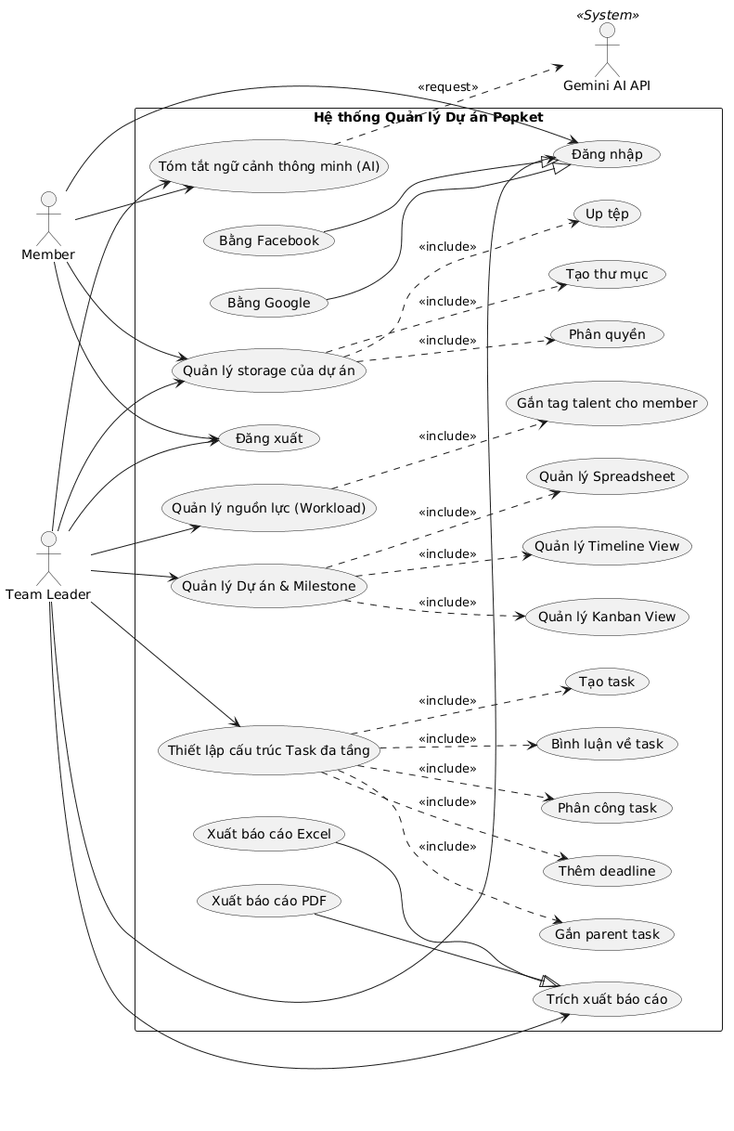
Hình 3.1 Usecase Diagram

THIẾT KẾ HỆ THỐNG

Kiến trúc Microservices
Tên Service | Trách nhiệm chính | Công nghệ
Auth Service | Quản lý định danh và bảo mật | Passport.js, JWT, RBAC. Xử lý Đăng ký/Đăng nhập và cấp quyền truy cập.
Project Service | Nghiệp vụ lõi (Core Business Logic). | NestJS, Gemini API. Quản lý Dự án, Task đa tầng, Milestone và tóm tắt ngữ cảnh AI.
Storage Service | Quản lý tài nguyên và dữ liệu đính kèm. | Cloudinary Lưu trữ tệp, hình ảnh, hợp đồng và quản lý Metadata của tài sản.
Notification Service | Truyền thông và nhắc nhở thời gian thực. | Redis, BullMQ, Nodemailer. Gửi Email nhắc deadline, thông báo sự cố hoặc task mới.
Bảng 4.1 Cấu trúc Microservice

Thiết kế Cơ sở dữ liệu
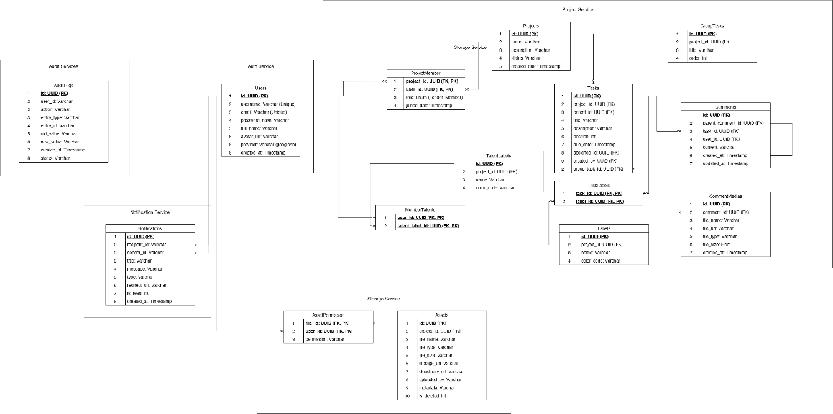
Hình 4.1 ERD Diagram

Thiết kế giao diện (UI/UX)
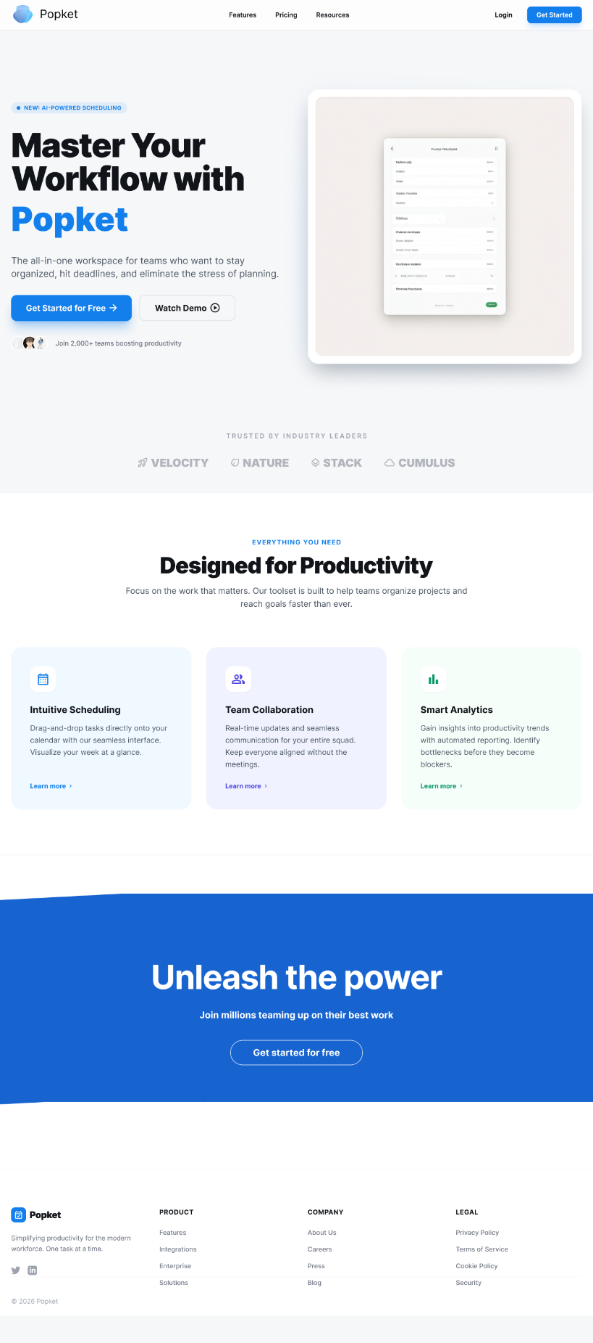
Hình 4.2 Landing Page

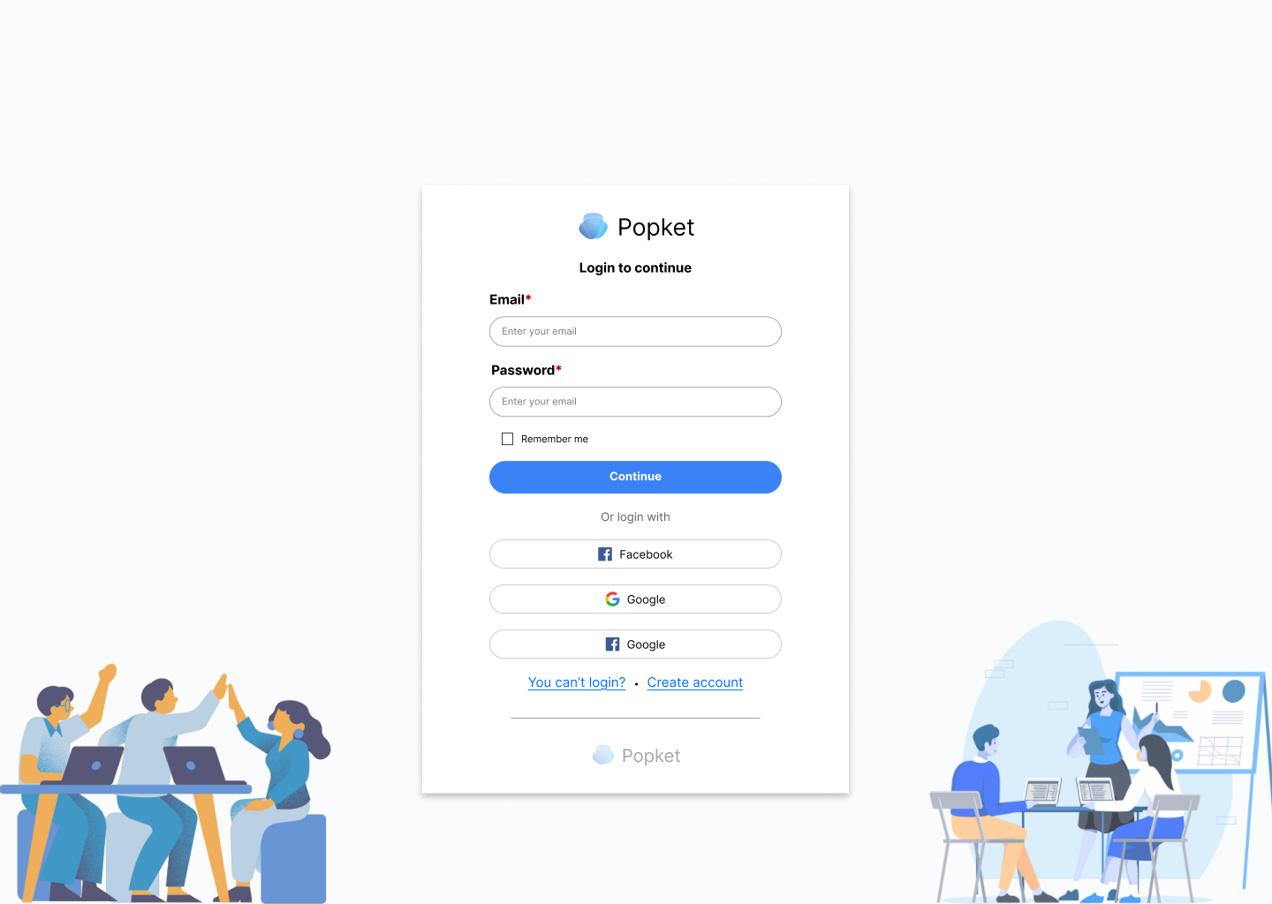
Hình 4.3 Login Page

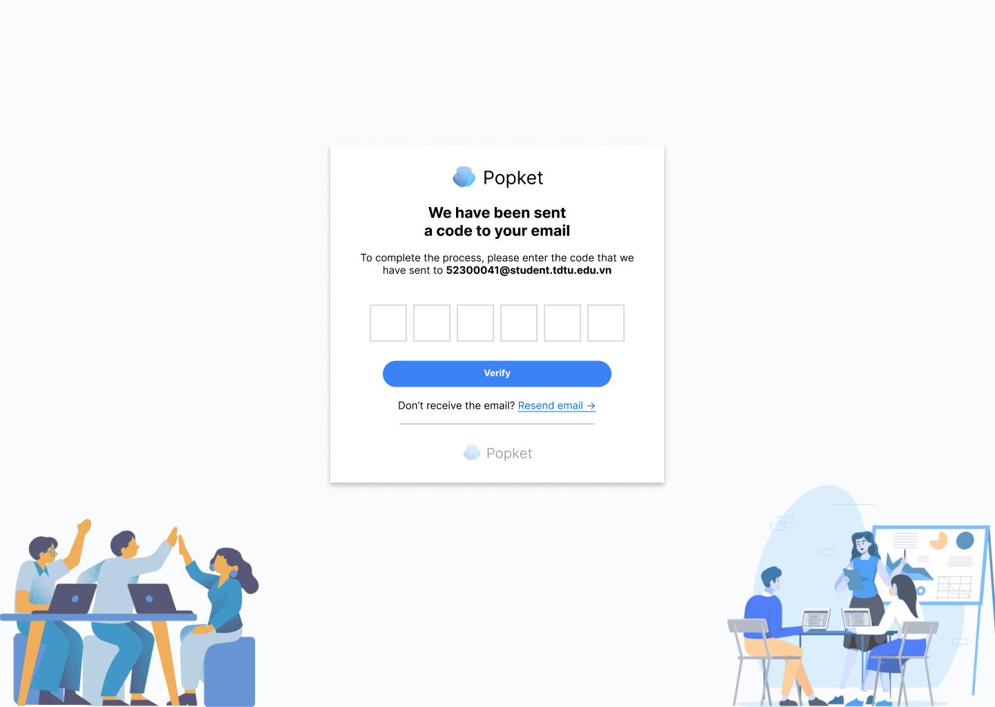
Hình 4.4 OTP Input Page
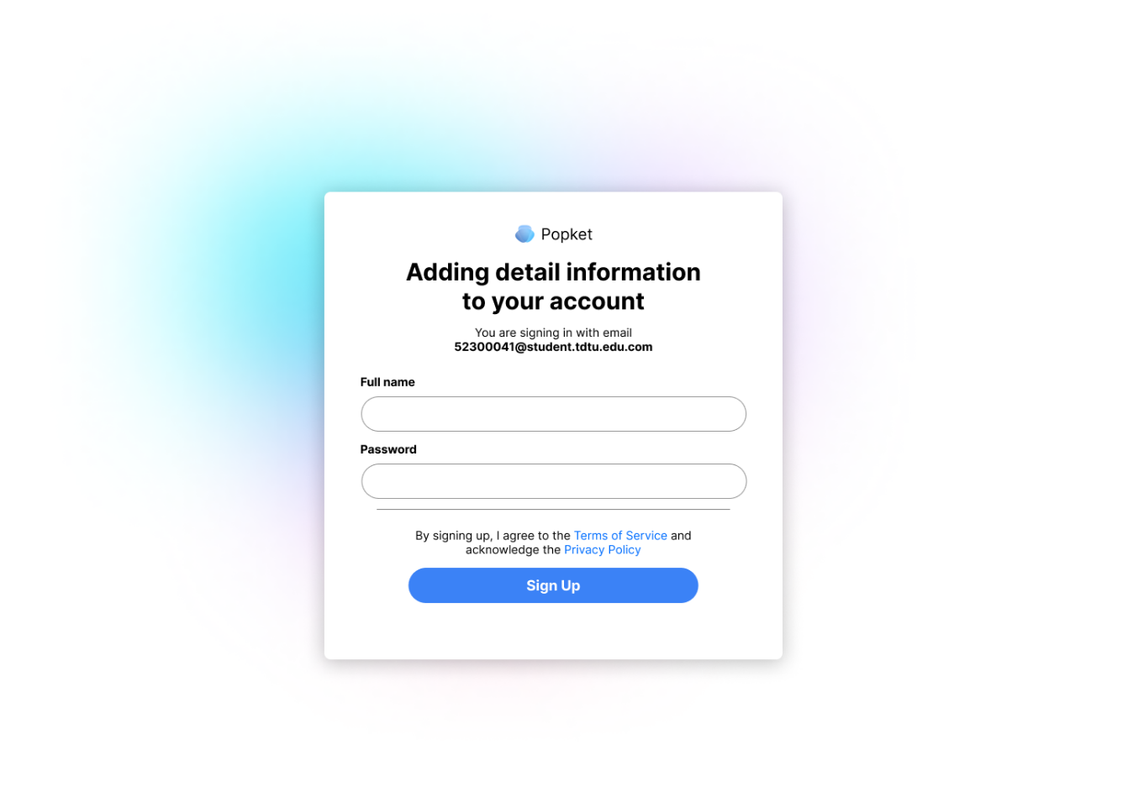
Hình 4.5 Sign Up Page

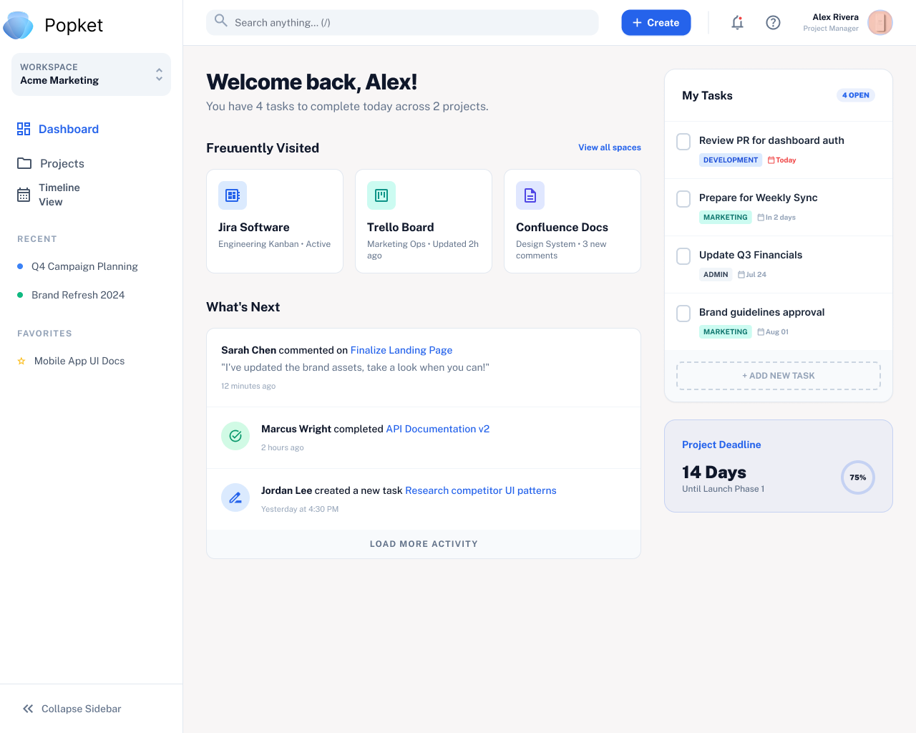
Hình 4.6 Project Manager Page

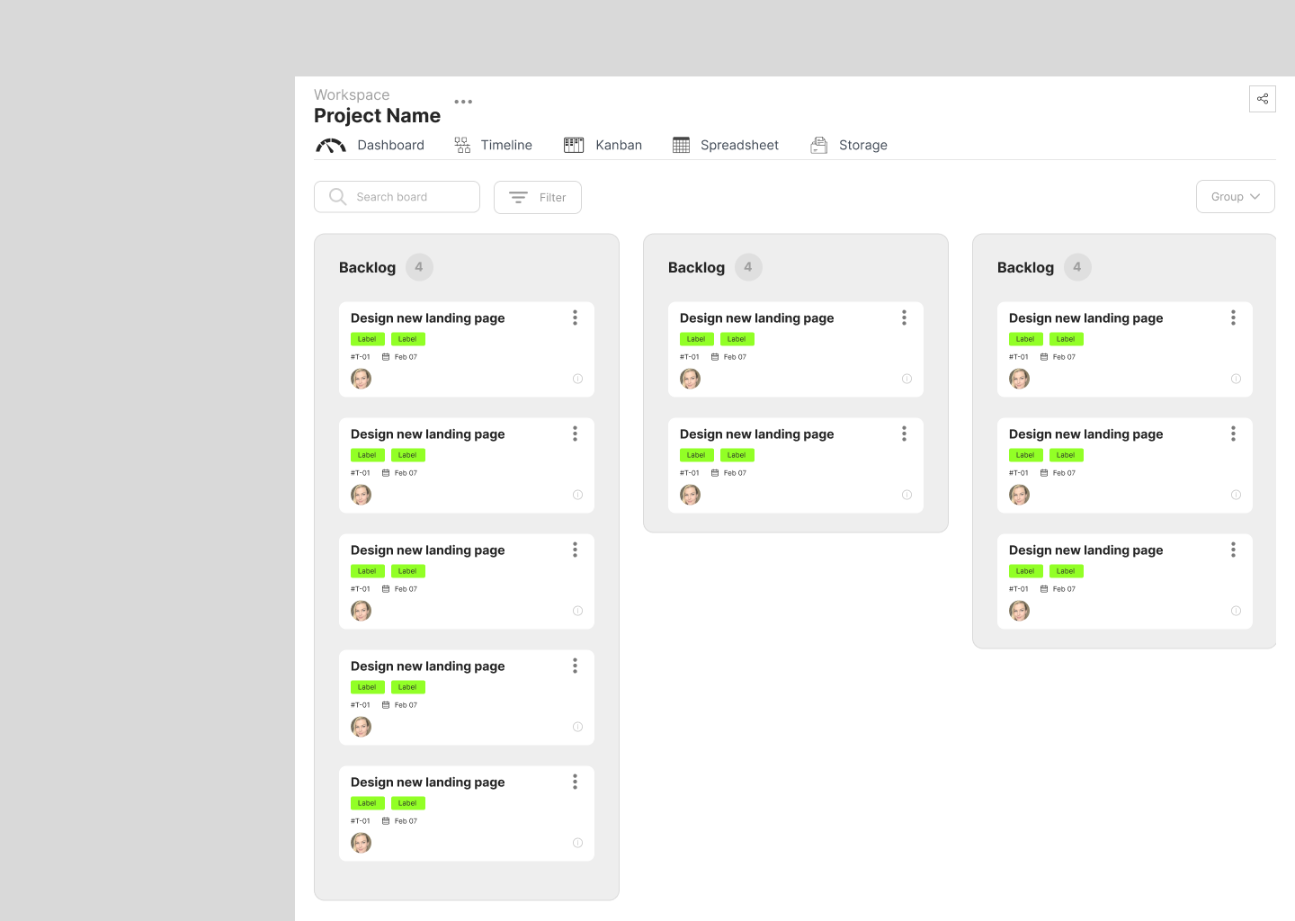
Hình 4.7 Kanban View Page
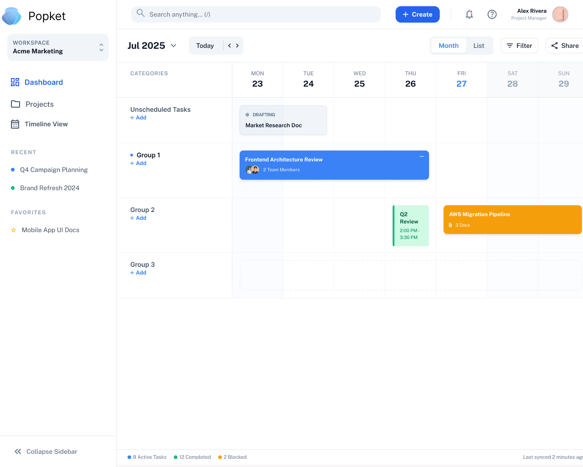
Hình 4.8 Timeline View Page
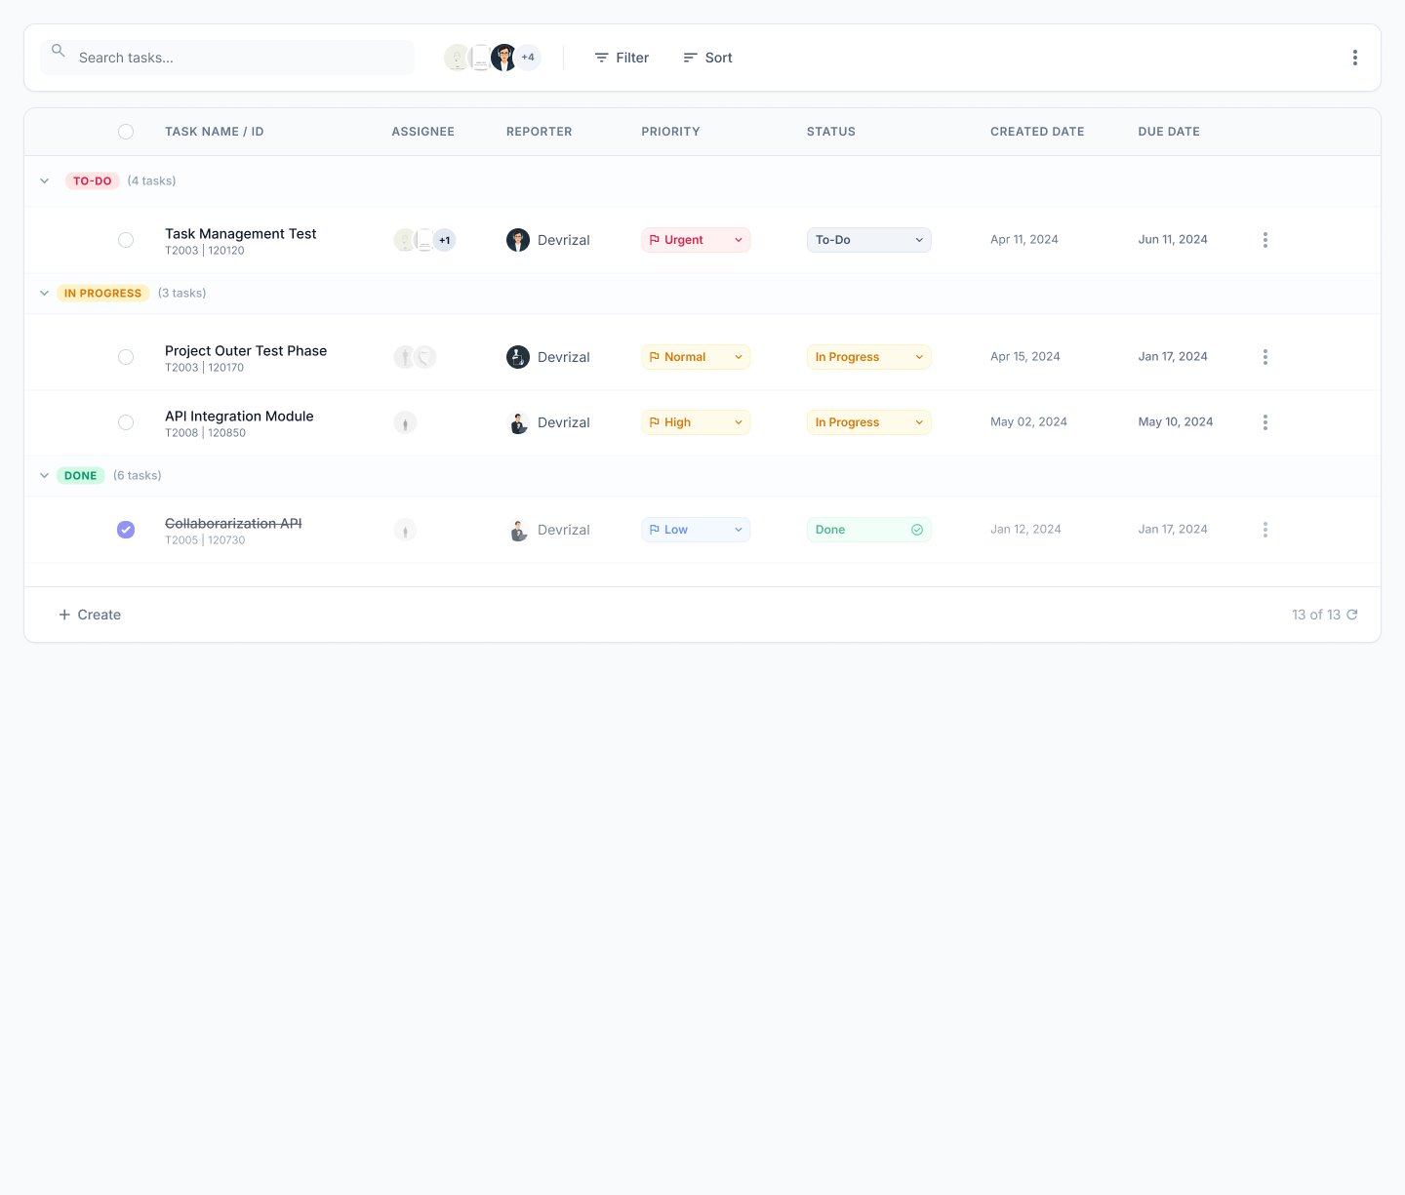
Hình 4.9 Spreadsheet View Page
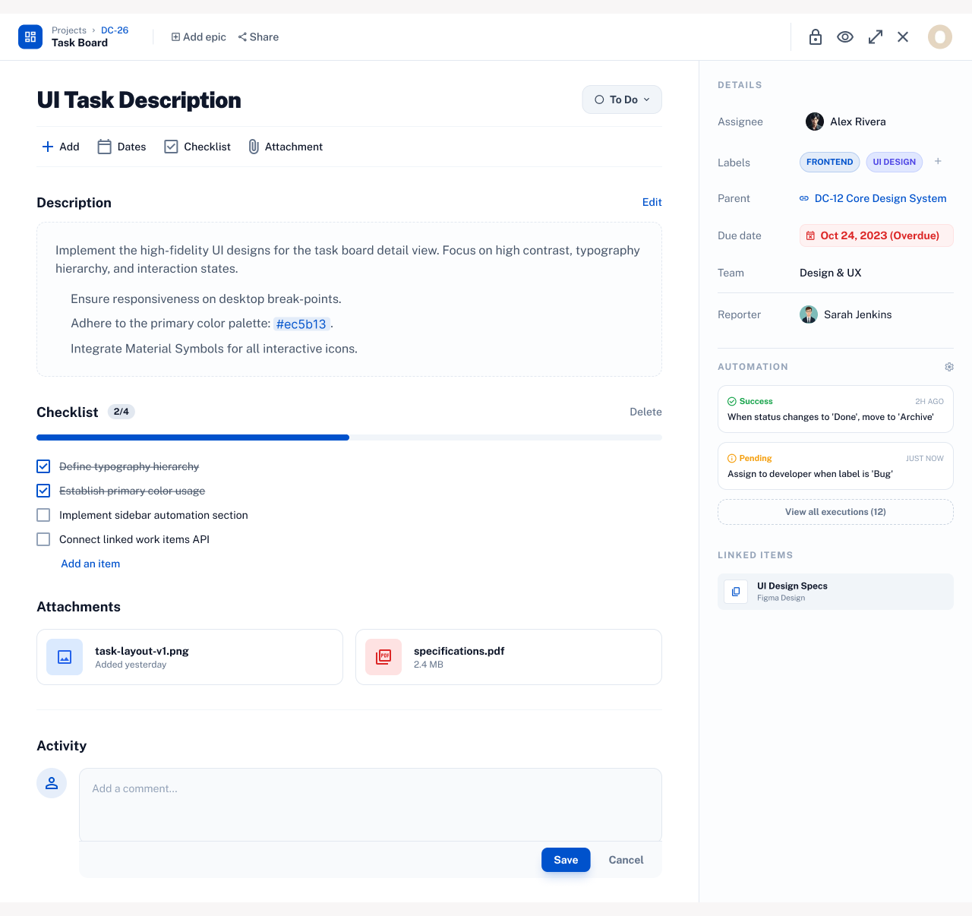
Hình 4.10 Task Description Page

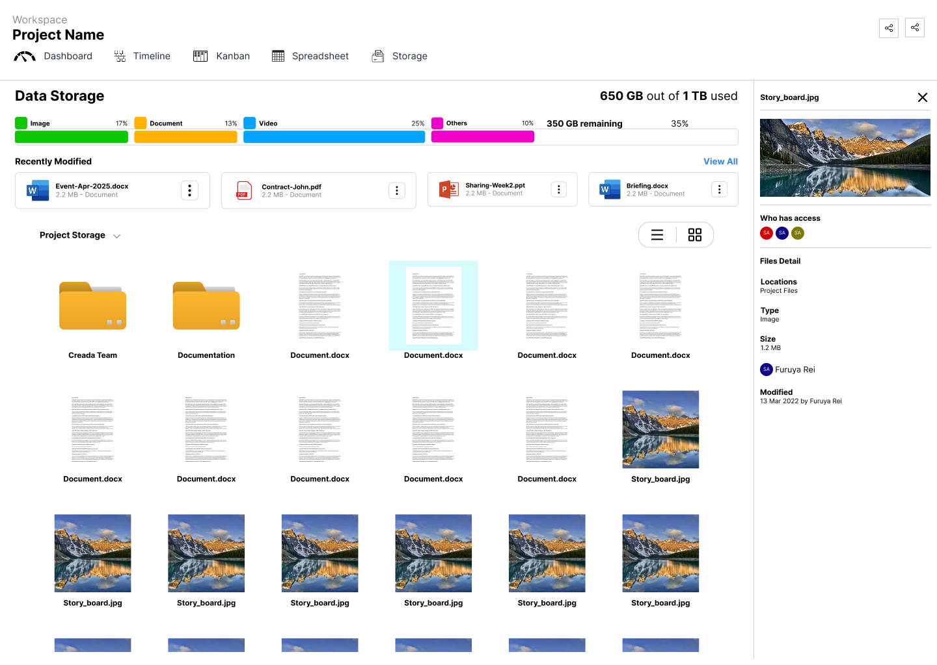
Hình 4.11 Storage Page

TÀI LIỆU THAM KHẢO
Jira:
Atlassian. (2026). Jira Software (Version 9.x) [Computer software]. https://www.atlassian.com/software/jira
Trello:
Atlassian. (2026). Trello [Web-based software]. https://trello.com
Microsoft Project:
Microsoft. (2026). Microsoft Project [Computer software]. https://www.microsoft.com/en-us/microsoft-365/project/project-management-software

